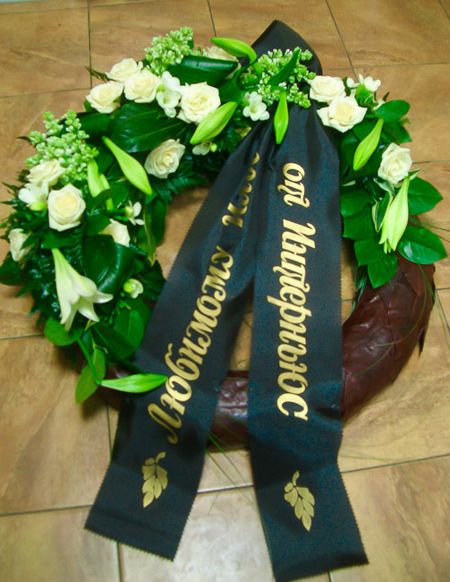

Траурная флористика

И жили они счастливо – и умерли в один день. Так часто заканчиваются сказки. Здесь выражена основная мысль – чтобы никто не страдал от потери любимого человека. К сожалению: ничто не вечно, и каждому из нас приходится прощаться со своими близкими, дорогими людьми. И сколько бы мы не изучали библию, объясняющую нам бессмертие души. И что мы снова встретимся с нашими родными в лучшем мире - мы плачем… и отказываемся верить в то, что с нами случилась такая беда. Нам долго еще не хватает их на земле. Мы бесконечно надеемся, что они сверху видят нас. И молимся об их душах, с большой благодарностью, потому, что мы имели счастье жить с ними рядом и любить их.

Провожая в последний путь дорогих нам людей, мы бросаем на дорогу живые цветы – последняя траурная флористика. Мы выкладываем траурные ветви на крышку гроба, вместе с брошенной горстью земли, украшая пристанище души.

Невысокие плоские аранжировки из цветов вытянутой формы – эта траурная флористика приобрела свое распространение недавно - позаимствована из Западной культуры. Цветами живыми и искусственными, мы украшаем могилу, надеясь, что душа, покинувшая нас, будет радоваться окружающей красоте и видеть, что мы помним о ней.

Большое количество компаний пытается облегчить в эти скорбные дни страдания близких, оказывая им содействие в организации траурной церемонии. Флористы компании Дом Эль украшают катафалк ветвями и венками из цветов. Сегодня **траурная флористика** от Дома Эль представлена широким разнообразием формы, и содержания: траурные букеты, венки из живых цветов, европейские венки, корзины для поминания, венки из искусственных цветов, траурная ветвь. Эта услуга может быть предоставлена с доставкой на дом. Мастерами флористики учитываются пожелания клиента и используются широкие возможности изготовления по индивидуальным заказам, с предпочтениями по форме, цвету и величине.

Изготавливают [траурные венки](http://www.domel.ru/traurnaja-floristika/venki-iz-iskusstvennyh-cvetov) из живых цветов и искусственных, увитые траурными лентами, с надписями от близких и друзей. Венок является символом бессмертия. Вплетенные лапы ели, сосны, мирта и плюща – символизируют вечную любовь. Лилии и белые розы – чистоту. Верба – божественную благодать. Они могут принимать форму креста, круга, сердца, щита. Корзины траурные, с цветами и зеленью, могут быть любой формы. Букеты отличаются одной цветовой гаммой – они редко бывают пестрыми.

Цвета, используемые для выполнения композиций - каждый имеют свое обозначение: розовый и голубой – символ цветущего райского сада. Красный – символ трудной жизни и капель крови распятого Христа, которые превратились в розы. Желтый – символ славы, силы и царственности. Белый, голубой – символ неба. Зеленый – добродетели. Фиолетовый и черный – символ духовности.